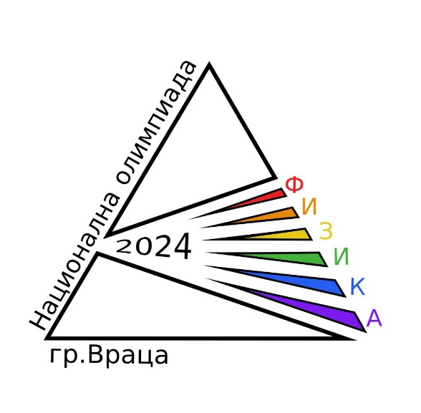

Национален кръг на олимпиадата по физика
28, 29 и 31.03.2024 г.
гр. Враца

П Р О Г Р А М А

28.03.2024 г. (четвъртък)
Откриване на олимпиадата

След 14:00 часа | Настаняване на участниците в хотелите.
16:30 – 18:00 часа | Регистрация на участниците. | Спорна зала на ППМГ „Акад. Иван Ценов“
18:30 – 19:15 часа | Официално откриване на националния кръг на олимпиадата по физика. | Спорна зала на ППМГ „Акад. Иван Ценов“
19:15 – 19:30 часа | Техническа конференция. | Спорна зала на ППМГ „Акад. Иван Ценов“
19:30 часа | Официална вечеря | Ресторант „Хемус“

29.03.2024 г. (петък)
Теоретичен етап

07:20 – 07:45 часа | Настаняване на участниците в теоретичния етап на работните им места. | ППМГ „Акад. Иван Ценов“
08.00 – 12.00/13.00 часа | Състезателна част. | ППМГ „Акад. Иван Ценов“
11.00 - 12.00 часа | Среща на авторите на задачите с ръководителите на отборите. | ППМГ „Акад. Иван Ценов“  Стая 100
14.00 часа | Културна програма за състезателите и техните ръководители | РИМ Враца  Пешеходна разходка до комплекс „Вестителя“ и разходка в града
19:00 часа | Публично разсекретяване на резултатите от теоретичния етап. Награждаване на класираните в призовите места от I, II, III, и IV състезателна група | Спортната зала на ППМГ „Акад. Иван Ценов“

30.03.2024 г. – Пролетно математическо състезание за ученици от V – VІІ клас,
Пролетно математическо състезание „Проф. Дочо Дочев“ за ученици от VIII – XII клас

31.03.2024 г. (неделя)
Експериментален етап

07:20 – 07:45 часа | Настаняване на участниците в експерименталния етап на работните им места. | ППМГ „Акад. Иван Ценов“
8:00 – 13:00 часа | Състезателна част. | ППМГ „Акад. Иван Ценов“
18:00 | Обявяване на резултатите и награждаване на класираните в призовите места от V състезателна група. | Учителската стая на ППМГ „Акад. Иван Ценов“

01.04.2024 г. (понеделник)

08:00 – 12:00 часа | Отпътуване на участниците в националния кръг на олимпиадата по физика.

Забележка: Програмата е отворена и подлежи на промяна. За настъпили промени ще бъдете своевременно уведомени.

